Федеральное государственное автономное образовательное
учреждение высшего образования
Национальный исследовательский университет ИТМО



Факультет Программной Инженерии и Компьютерной Техники

Домашнее задание №2
«Проектирование двухсторонней печатной платы»
по дисциплине
«Системы автоматизированного проектирования»:

Выполнил: Ястребов-Амирханов Алекси
Группа: P3332
Преподаватель: Поляков Владимир Иванович

Санкт-Петербург,
2026
Оглавление
Цель работы 3
Исходные данные 3
Проектирование двусторонней ПП 4
Сведения о плате 6
Разъёмы в приближении 7
Проверка правил проектирования 7
Верхний слой печатной платы 8
Нижний слой печатной платы 9
Трехмерная модель печатной платы 10

Цель работы
Спроектировать двухстороннюю печатную плату (ПП) с заданными параметрами в соответствии с вариантом.

Исходные данные
Работа выполнена по варианту 40. Согласно заданию, схема содержит 41 электрических цепей, объединяющих 18 модулей микросхем, 14 контактов. Выводы 7 и 14 являются запрещёнными. На Разъем: 41, 9, 18, 25, 22, 11, 35, 34, 31, 1.

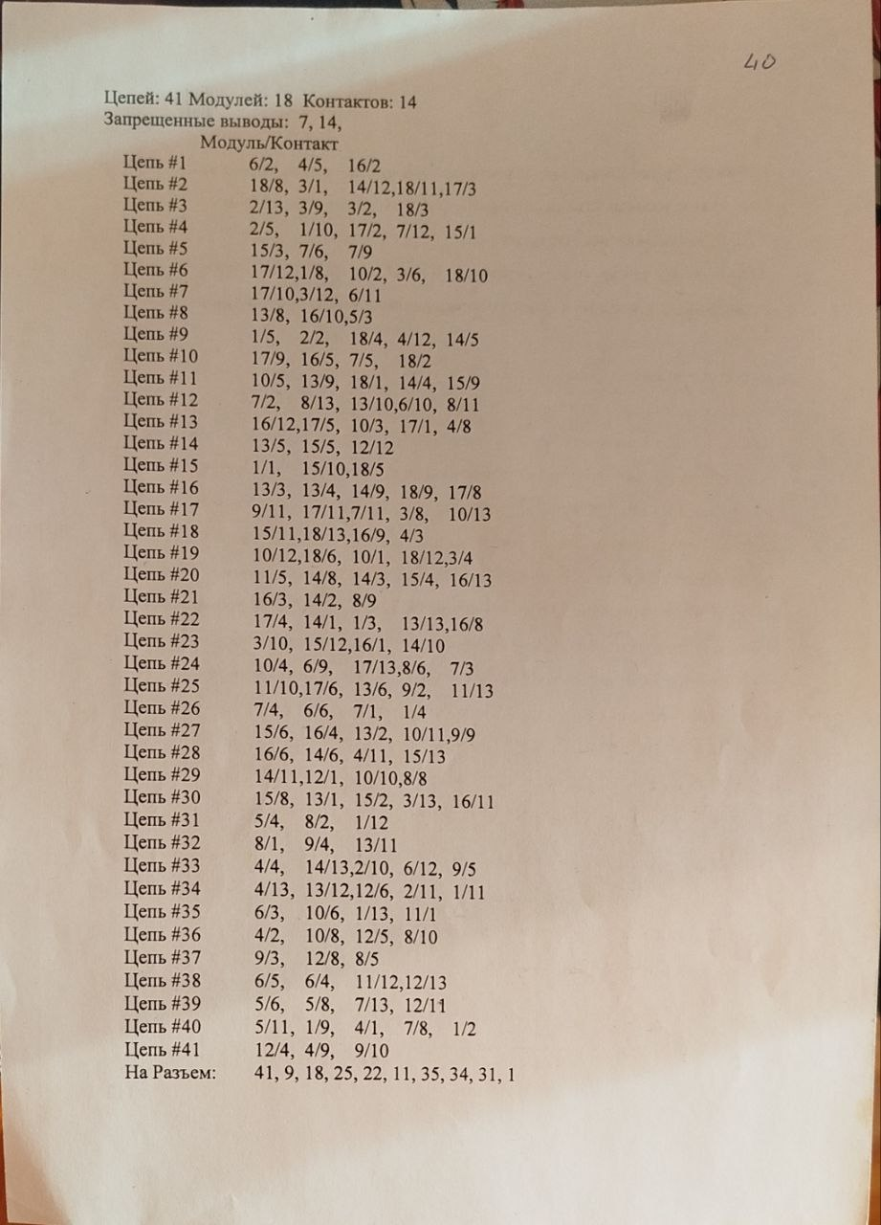

Проектирование двусторонней ПП
Первый этап после спроектированной схемы – разместить элементы на плате, при этом оставив место на монтажные отверстия по краям.
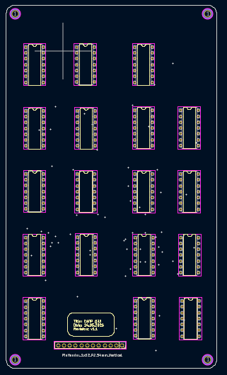

Следующий этап после размещения - трассировка. При выполнении этого шага использовался плагин FreeRouting, который производит автоматическую трассировку, а также встроенный в KiCad инструмент DRC (Design Rule Check) для проверки корректности соединений.
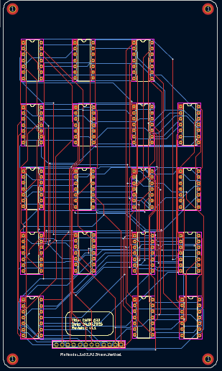

Сведения о плате
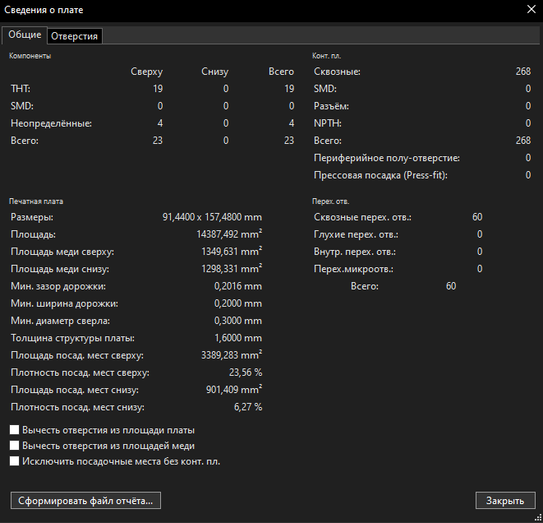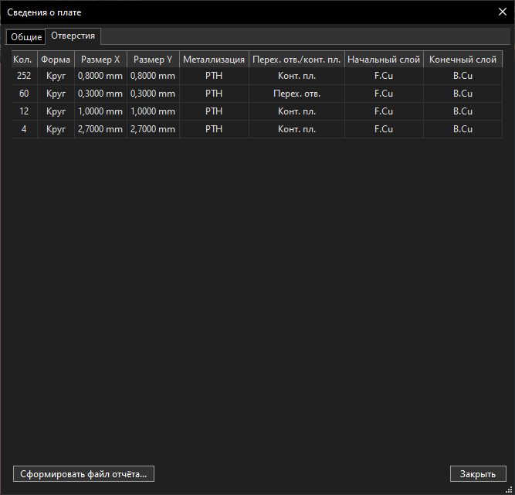

Разъёмы в приближении
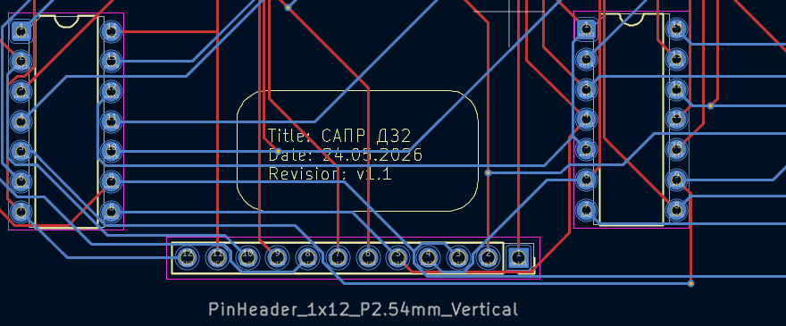

Проверка правил проектирования
При первом построении были некоторые ошибки во время проверки правил проектирования, после их решения, ошибок нет
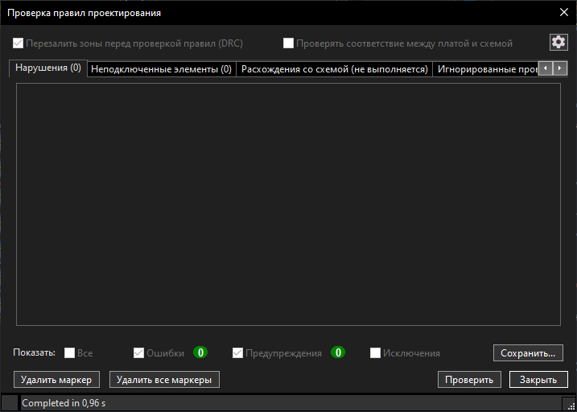

Верхний слой печатной платы

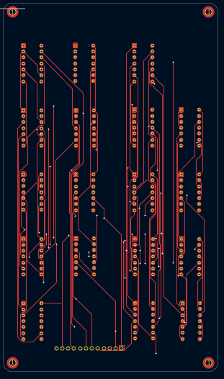

Нижний слой печатной платы
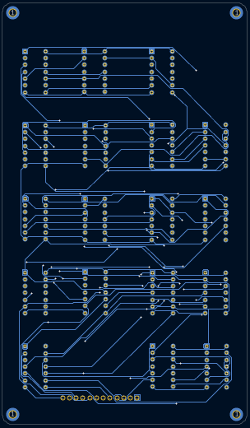

Трехмерная модель печатной платы
